**LAPORAN PRAKTIKUM**

**PEMROGRAMAN WEB I**

**MODUL 3**



**FORM**

**Oleh:**

**Aqil Rahmatullah NIM. 2110817310012**

**PROGRAM STUDI TEKNOLOGI INFORMASI**

**FAKULTAS TEKNIK**

**UNIVERSITAS LAMBUNG MANGKURAT**

**MARET 2022**

# LEMBAR PENGESAHAN

**LAPORAN PRAKTIKUM PEMROGRAMAN WEB I**

**MODUL 3**

Laporan Praktikum Pemrograman Web I Modul 3: Form ini disusun sebagai syarat lulus mata kuliah Praktikum Pemrograman Web I. Laporan Praktikum ini dikerjakan oleh:

Nama Praktikan : Aqil Rahmatullah

NIM : 2110817310012

|  |  |
| --- | --- |
| Menyetujui,  Asisten Praktikum  Charles Phandurand  NIM. 2010817120001 | Mengetahui,  Dosen Penanggung Jawab Praktikum  Arief Trisno Eko Suryo, S.T., M.T.  NIP. |

# DAFTAR ISI

LEMBAR PENGESAHAN 1

DAFTAR ISI 2

DAFTAR GAMBAR 5

Latihan 1 6

A. Screenshot Source Code 6

B. Screenshoot Hasil Tampilan pada Browser 7

Latihan 2 8

A. Screenshot Source Code 8

B. Screenshoot Hasil Tampilan pada Browser 9

Latihan 3 10

A. Screen Source Code 10

B. Screenshot Hasil Tampilan Pada Browser 11

Tautan Git 12

# DAFTAR GAMBAR

Screenshot Hasil Tampilan Web Latihan 1 6

Screenshot Hasil Tampilan Web Latihan 2 8

Screenshot Hasil Tampilan Web Latihan 3 10

# Latihan 1

## Screenshot Source Code

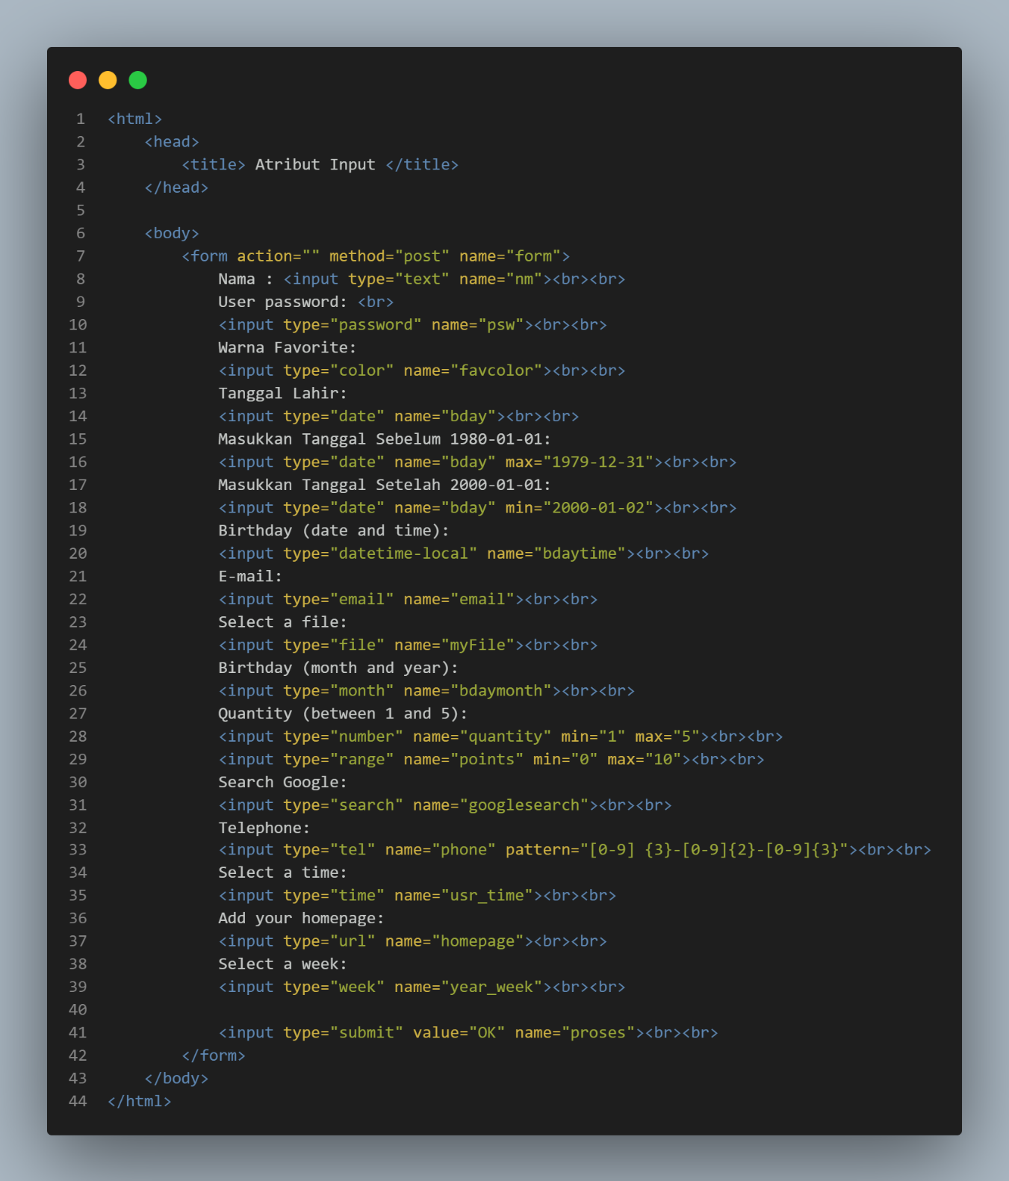

## Screenshoot Hasil Tampilan pada Browser

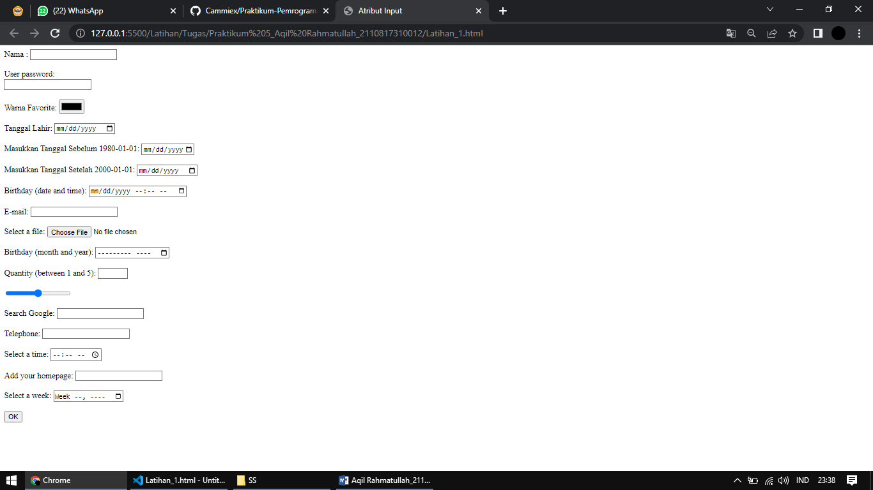

Gambar . Screenshot Hasil Tampilan Web Latihan 1

# Latihan 2

## Screenshot Source Code

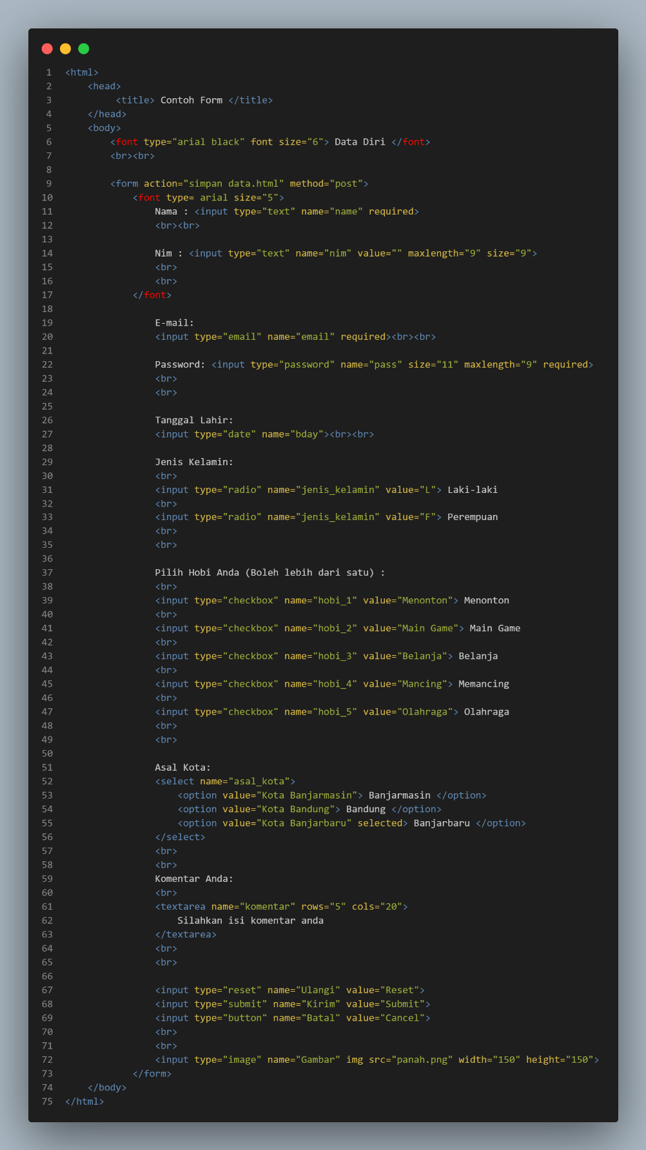

## Screenshoot Hasil Tampilan pada Browser

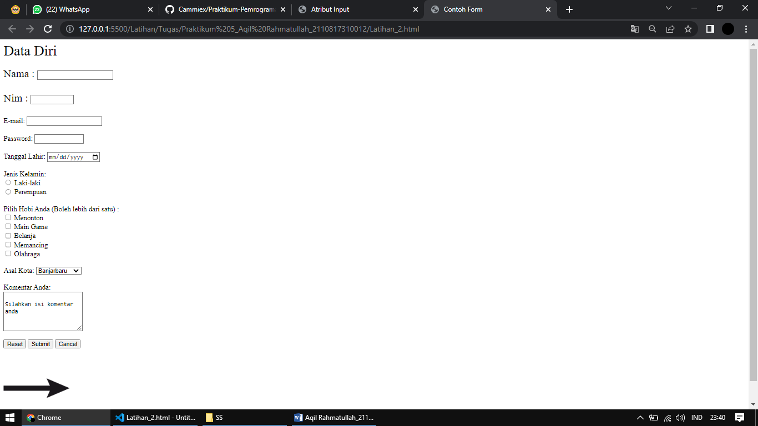

Gambar . Screenshot Hasil Tampilan Web Latihan 2

# Latihan 3

## Screen Source Code

## C:\Users\INSPIRON N4050\Documents\Kuliah\Pemrograman Web I\Latihan\Tugas\SS\3.png

## Screenshot Hasil Tampilan Pada Browser

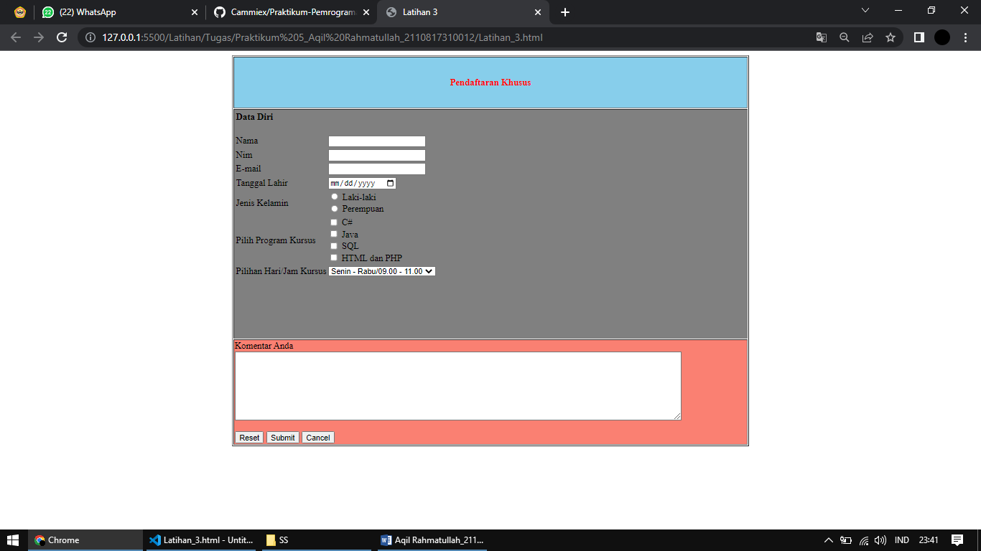

Gambar Screenshot Hasil Tampilan Web Latihan 3

# Tautan Git

Berikut adalah tautan untuk source code yang telah dibuat.

<https://github.com/Cammiex/Praktikum-Pemrograman-Web-1/tree/main/Modul%203>